Техническая записка проектной работы

«Сайт - доска объявлений»

**Основная задача сайта**:

1. Поиск исполнителя для задач пользователей
2. Поиск быстрой подработки

**Цели:**

Разобьем необходимое, для достижения цели, на два подгруппы для наглядности:

1. **Клиентская сторона пользовательского интерфейса**:
   1. Создание главной страницы (информация о сайте, регистрация пользователя, поиск услуг, объявления)
   2. Создание окна регистрации пользователя в системе
   3. Создание окна профиля:
      * 1. Рейтинг
        2. Список выполненных заказов
        3. Отзывы, оставляемые только заказчиками, после выполнения задания
   4. Создание страницы услуги
   5. Создание окна создания объявления
2. **Программно-аппаратная часть**:
   1. Реализация функций, обеспечивающих регистрацию пользователей
   2. База данных, поддерживающая работу сайта
   3. Реализация различных функций поиска по сайту
   4. Реализация программного обеспечения на языке Python.

Для запуска приложения необходима установка библиотек, представленных на изображении:

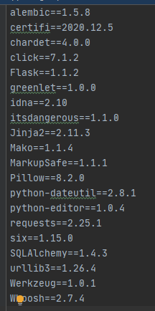

Сам запуск осуществляется через запуск файла “main.py”. Работоспособность возможно только при наличии всех необходимых файлов, которые расположены в git-репозитории проекта.

Сайт запустится на локальном сервере.

Сайт, в настоящий момент, имеет простой, но доступный интерфейс. В дальнейшем будет изменена система отзывов, доработан интерфейс, добавлена система оплаты услуг.